**Відомості про приміщення та матеріальну базу**

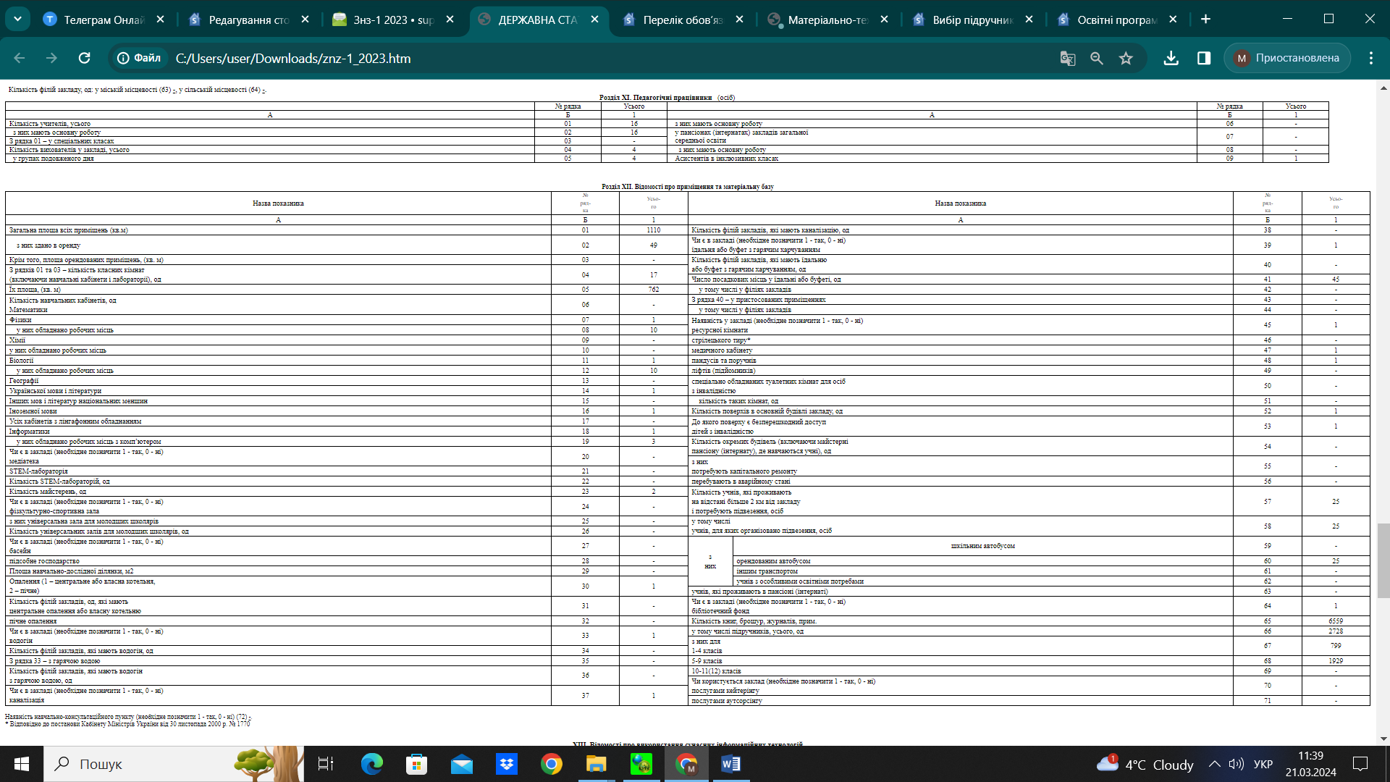



**Педагогічні працівники**



